Szeretettel meghívjuk Önt és kedves családját

a Kontrasztok Alapfokú Művészeti Iskola végzős diákjainak

művészeti alapvizsga próbahangversenyére,

mely 2015. május 29-én, pénteken 18⁰⁰ órai kezdettel kerül megrendezésre a
Pécsi Református Kollégium aulájában.
(7627 Pécs, Engel János u. 15.)

Műsor:

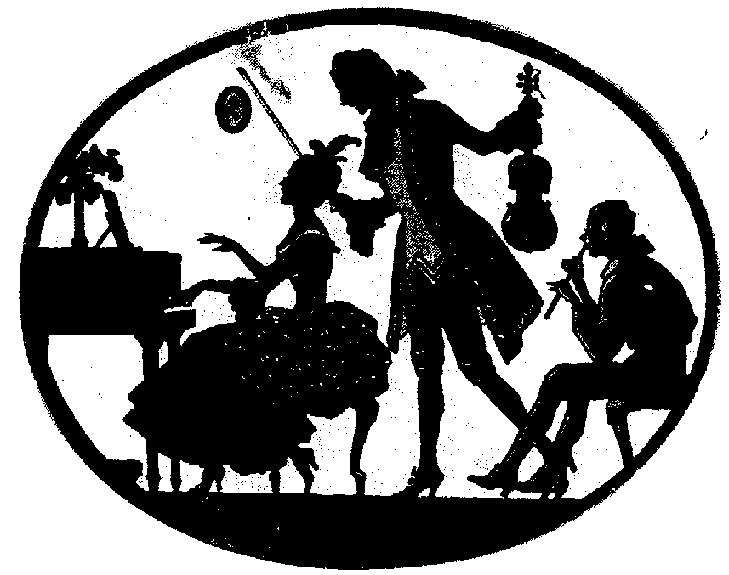
Baráth Mercédesz⁴ | Georg Friedrich Händel: Gigue  Francois-Joseph Gossec: Tambourin | fuvola
Nemeskéri Dalma² | Joseph Bodin de Boismortier: Két tánc  Arcangelo Corelli: g-moll szonáta III.-IV. tétel  L. de Caix d’Hervelois: La Tubeuf | altfurulya
Borbás Luca¹ | Natalja Baklanova: Mazurka | hegedű
Balogh Attila³ | Robert Schumann: Szilaj lovas  Matthew Camidge: G-dúr szonatina I. tétel | zongora
Szabó Csilla⁴ | Jean-Baptiste Loeillet: F-dúr szonáta II. tétel  Wilhelm Popp: Valse Gracieuse | fuvola
Borbás Luca¹ | Natalja Baklanova: Szonatina | hegedű
Gitta Márton³ | Frederic Chopin: F-dúr mazurka  Joseph Haydn: G-dúr szonáta I. tétel | zongora
Miklya Hanna⁴ | Georg Philipp Telemann: C-dúr szonáta I. tétel  Ernesto Köhler: Spanyol keringő | fuvola

Felkészítő tanárok:
Fenyősiné Bartha Noémi¹, Hozbor Éva², Kéri Gerzson³, Véghelyi Ákos, Vörösné Balogh Zsófia⁴

